**TRAVAIL & ENERGIE CINETIQUE**

**Situation déclenchante**

* Une voiture qui roule peut monter des côtes, produire des dégâts lors d’un choc ;
* L’eau des torrents peut actionner des turbines pour produire de l’énergie électrique. Il en est de même pour le vent ;
* Un cycliste appuie sur la pédale avec son poids, il transforme le travail due son poids en une autre forme d’énergie qu’elle en résulte le mouvement de bicyclette.

|  |  |  |
| --- | --- | --- |
| Description : msoAE274 | Description : mso59C5 | ***Description : mso34F3A*** |

***Bilan :…………………………………………………………………………………………………………………………………………………………………………………***

***…………………………………………………………………………………………………………………………………………………………………………………………………..***

**I- Energie cinétique d’un corps solide en translation**

**1- Concept d’énergie cinétique (activité N° 1 p 38)**

***…………………………………………………………………………………………………………………………………………………………………………………………………..***

***…………………………………………………………………………………………………………………………………………………………………………………………………..***

***…………………………………………………………………………………………………………………………………………………………………………………………………...***

***…………………………………………………………………………………………………………………………………………………………………………………………………..***

**2- Définition**

L’énergie cinétique en mouvement de translation d’un corps de masse m se déplaçant à la vitesse v s’exprime par la relation :

***…………………………………………………………………………………………………………………………………………………………………………………………………..***

***…………………………………………………………………………………………………………………………………………………………………………………………………...***

***…………………………………………………………………………………………………………………………………………………………………………………………………..***

**Remarque :**

***…………………………………………………………………………………………………………………………………………………………………………………………………..***

***…………………………………………………………………………………………………………………………………………………………………………………………………...***

***…………………………………………………………………………………………………………………………………………………………………………………………………..***

***…………………………………………………………………………………………………………………………………………………………………………………………………..***

***…………………………………………………………………………………………………………………………………………………………………………………………………...***

***…………………………………………………………………………………………………………………………………………………………………………………………………..***

***…………………………………………………………………………………………………………………………………………………………………………………………………..***

***…………………………………………………………………………………………………………………………………………………………………………………………………...***

***…………………………………………………………………………………………………………………………………………………………………………………………………..***

**3- Energie cinétique d’un ensemble des corps solide**

On considère un ensemble des corps ayant successivement les masses m1, m2, …., mn qui se meuvent par des vitesses V1, V2,….., Vn. L’énergie cinétique de l’ensemble des corps est égale la somme des énergies cinétiques.

On écrit ***……………………………………………………………………………………………………………………………………………………………………***

**II- Energie cinétique d’un corps solide en rotation autour d’un axe fixe**

**1- Expression de l’énergie cinétique d’un corps solide en rotation autour d’un axe fixe**

On considère un solide S tourne autour d’un axe ∆ avec une vitesse angulaire ω, chacun de ses points Ai à une vitesse Vi et possède une énergie cinétique, et puisque Vi = riω.

On écrit donc ***……………………………………………………………………………………………………***

***………………………………………………………………………………………………………………………………………………..***

***………………………………………………………………………………………………………………………………………………..***

***………………………………………………………………………………………………………………………………………………..***

***………………………………………………………………………………………………………………………………………………..***

***………………………………………………………………………………………………………………………………………………..***

***………………………………………………………………………………………………………………………………………………..***

***………………………………………………………………………………………………………………………………………………..***

***………………………………………………………………………………………………………………………………………………..***

**2- Définition**

***………………………………………………………………………………………………………………………………………………..………………………………………………….***

***……………………………………………………………………………………………………………………………………………….…………………………………………………..***

***……………………………………………………………………………………………………………………………………………….…………………………………………………..***

***……………………………………………………………………………………………………………………………………………….…………………………………………………..***

***……………………………………………………………………………………………………………………………………………….…………………………………………………..***

***……………………………………………………………………………………………………………………………………………….…………………………………………………..***

**3- Le moment d’inertie de quelque corps homogènes**

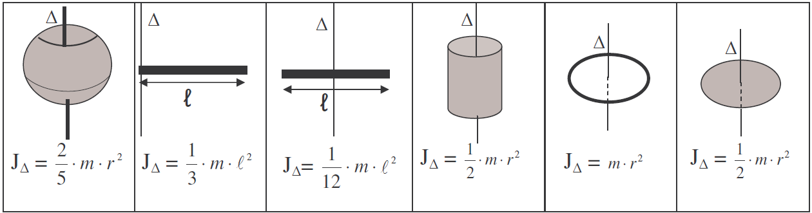**4- Théorème de Huygens (Facultatif)**

Le théorème de Huygens (aussi appelé théorème de l’axe parallèle) facile grandement le calcul du moment d’inertie par rapport à un axe quelconque. Soit **J∆0** le moment d’inertie par rapport à un axe passant par le centre de masse et **J∆** le moment d’inertie par rapport à un axe, parallèle au premier et à une distance **d** de celui-ci. Alors ce théorème stipule que :

**J∆ =J∆0 + Md2**

Comme exemple d’application du théorème de l’axe parallèle, calculons le moment d’inertie d’une tige de longueur **L** par rapport à un axe perpendiculaire à la tige par l’une de ses extrémités. On trouve alors : 

**Exercice d’application**

Un volant est assimilable à un cylindre de masse m = 400 g et de rayon R = 0.4 m. Calculer son énergie cinétique lorsqu’il tourne autour de son axe à 1500 tours par minute.

**Réponse : EC = 394.4 J**

**5- Théorème de Koenig : Exemple : objet sur un plan incliné (Facultatif)**

Considérons le mouvement d’un objet circulaire (une sphère, un cylindra ou anneau) en roulement sur un plan incliné, tel qu’illustré sur la figure ci-dessous.

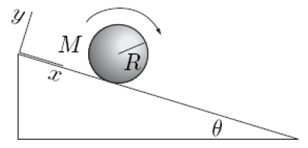

Si l’objet roule sans glisser, sa vitesse de translation et sa vitesse angulaire de rotation sont reliées par la contrainte V = Rω.

L’énergie cinétique de l’objet, d’après le théorème de Koenig, est la somme de l’énergie cinétique du centre de masse (l’énergie cinétique de translation) et la somme de l’énergie cinétique par rapport au centre de masse (l’énergie cinétique de translation ). L’énergie cinétique totale est donc :



**III- Théorème d’énergie cinétique**

**1- Rappel**

La variation d’une grandeur physique G associée à un système entre l’état initial i et l’état final f est notée ∆**G = Gf - Gi**

**2- Enoncé (activités 2 & 3 pp 39 & 40)**

Dans un référentiel galiléen, lorsqu’un solide de masse m animé d’un mouvement en translation ou en rotation se déplace d’une position **i** à une position **f**, la variation de l’énergie cinétique est égale à la somme algébrique des travaux des forces extérieures qui lui sont appliquées pendant ce même trajet de **i** à **f**.

Translation 

Rotation 

**3- Interprétation énergétique**

***………………………………………………………………………………………………………………………………………………..………………………………………………….***

***……………………………………………………………………………………………………………………………………………….…………………………………………………..***

***……………………………………………………………………………………………………………………………………………….…………………………………………………..***

***……………………………………………………………………………………………………………………………………………….…………………………………………………..***

***……………………………………………………………………………………………………………………………………………….…………………………………………………..***

***……………………………………………………………………………………………………………………………………………….…………………………………………………..***

***………………………………………………………………………………………………………………………………………………..………………………………………………….***

***……………………………………………………………………………………………………………………………………………….…………………………………………………..***

***……………………………………………………………………………………………………………………………………………….…………………………………………………..***

***……………………………………………………………………………………………………………………………………………….…………………………………………………..***

***……………………………………………………………………………………………………………………………………………….…………………………………………………..***

***……………………………………………………………………………………………………………………………………………….…………………………………………………..***

***………………………………………………………………………………………………………………………………………………..………………………………………………….***

***……………………………………………………………………………………………………………………………………………….…………………………………………………..***

**IV- Applications**